Cara Menginstal Library Dan Menambahkan Board ESP32 Pada Arduino IDE

1. Tekan menu file, lalu pilih reference dan tempelkan link library ESP32 pada daerah yang terblok warna biru.

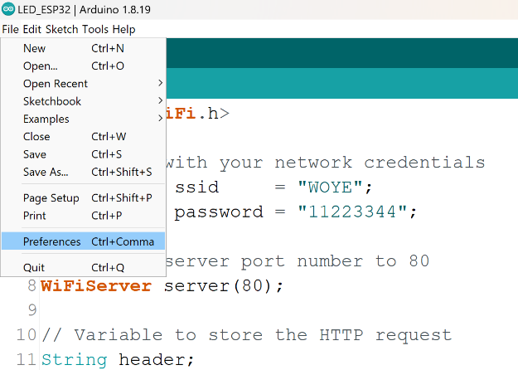 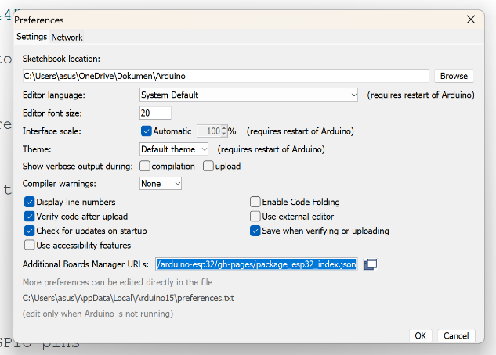

1. Setelah itu kalian tekan menu tools, setelah itu pilih board lalu akan muncul panah dan pilihan board manager.

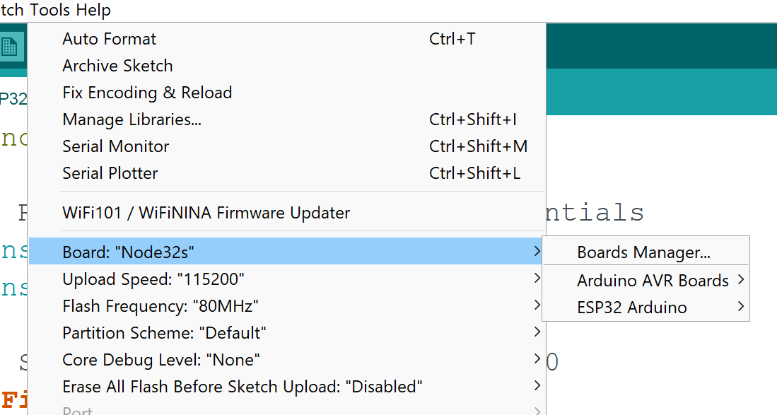

1. Jika tampil pilan board manager sudah keluar, maka carilah ESP32 di pencarian dan pilih yang bawah lalu klik instal. Untuk versi sesui komputer kalian.

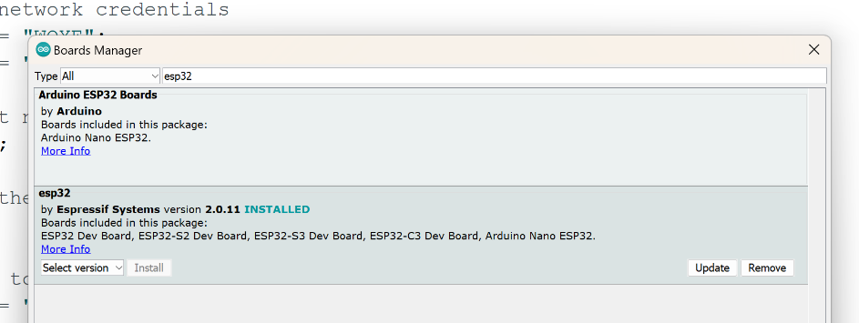

1. Langkah selanjutnya adalah penambahan board pada Arduino IDE, klik menu tools pilih board lalu pilih ESP32 Arduino dan terakhir pilih Node32s.

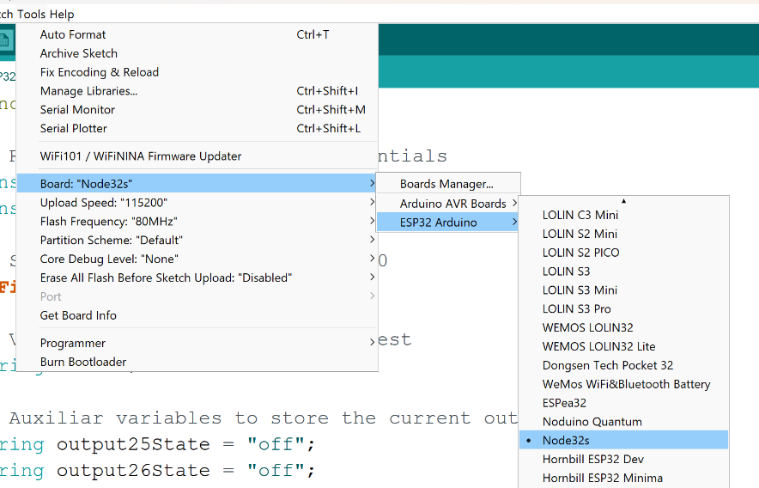

1. Dan terakhir samakan isi tools kalian dengan yang ada di bawah ini.

